【附件1-3】
臺北市政府社會局
110年度「身心障礙者社會參與、能力發展及各項重建活動補助」
辦理『第四屆曙光盃三對三籃球賽』計畫書
申請單位全銜：台北市康復之友協會
計畫名稱：第四屆曙光盃三對三籃球賽
- 活動目的：
（一）提供競技活動，鼓勵精神障礙者以球會友。
（二）增進社會大眾對精神障礙者之認識，以達到去汙名之效。
- 鼓勵精神障礙者透過體能活動，改善代謝症候群。
- 活動日期及時間：
(一)活動期程：110年06月18日
(二)場佈期程：110年06月17日
(三)籌備期間：110年03月01日至06月16日。
- 活動地點：
臺北體育館四樓技擊館(台北市松山區南京東路四段10號)
- 參加對象及人數：(總參與人數及本市身心障礙者參與人數)
(一)活動對象：領有身心障礙手冊(證明)之民眾。
(二)人數：團體賽預計招募16支隊伍，每隊人數先發3人，替補5人，共為
8人，其中保障至少8支隊伍為台北市市民組隊參與，個人賽預計招募16
人，其中保障至少8位為台北市市民，總參與人次為144人，其中台北市
市民至少72人次。
- 主辦單位、協辦單位：
(一)主辦單位：台北市康復之友協會
(二)協辦單位：台北市康復之友協會附設孫媽媽工作坊

- 辦理方式、內容：
  - 計畫執行甘特圖。
計畫內容 | 開始 | 完成 | 2021年
 |  |  | 1 | 2 | 3 | 4 | 5 | 6 | 7 | 8 | 9 | 10 | 11 | 12
籌備期間 | 110.03.01 | 110.06.16
場佈期程 | 110.06.17 | 110.06.17
活動期程 | 110.06.18 | 110.06.18

  - 活動流程表或課程內容等。
團體賽：報名隊伍預計於比賽前一週110年06月11日進行分組抽籤，110年06月18日活動當天隊伍將分為A、B、C、D，共四組，每組包含四支隊伍進
行小組賽，各組進行循環賽後，由戰績最佳之兩支隊伍晉級八強，八強之
後採取單淘汰制。
個人賽：報名選手預計於比賽前一週110年06月11日進行分組抽籤。
(1) 技術挑戰賽：選手將兩兩一組進行，取完賽時間最短八人進入第二輪，後再進行第二輪比賽取時間最短三名為前三名。
(2)神射手大賽：男女生個別分組競賽，計時1分鐘，並分別取進球數前三多者為前三名，如有進球數量相同者，則進行加賽。
  - 針對活動場地無障礙或身心障礙友善環境具體措施。
臺北體育館門口設有無障礙坡道，場地內設有2間無障礙廁所，觀眾席設有無障礙座位區。
(四) 場地人員安全維護具體措施。
1.配合台安醫院支援2位護理師設立護理站(支援名單於賽事前一個月確認)，進行簡易外傷初步緊急處置。
2.需至醫院治療傷病，協助聯絡119救護車至醫院就醫。
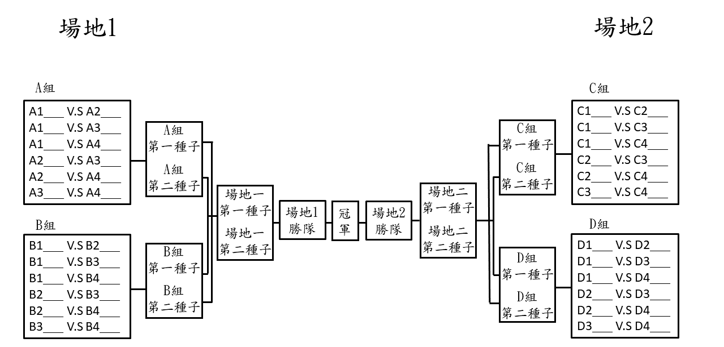
第四屆曙光盃三對三籃球賽對戰表
活動流程：
時間 | 項目 |  | 地點
0830 | 參賽隊伍報到 |  | 體  育  館
0840 | 運動會典禮開始暨運動員進場
0855 | 主席、長官與貴賓致詞
0900 | 運動員宣誓
 | 場地1 | 場地2
0930 | A1隊V.S A2隊 | C1隊V.S C2隊
0940  150 | B1隊V.S B2隊 | D1隊V.S D2隊
0950 | A3隊V.S A4隊 | C3隊V.S C4隊
1000 | B3隊V.S B4隊 | D3隊V.S D4隊
1010 | A2隊V.S A3隊 | C2隊V.S C3隊
1020 | B2隊V.S B3隊 | D2隊V.S D3隊
1030 | A1隊V.S A4隊 | C1隊V.S C4隊
1040 | B1隊V.S B4隊 | D1隊V.S D4隊
1050 | A1隊V.S A3隊 | C1隊V.S C3隊
1100 | B1隊V.S B3隊 | D1隊V.S D3隊
1110 | A2隊V.S A4隊 | C2隊V.S C4隊
1120 | B2隊V.S B4隊 | D2隊V.S D4隊
1200 | 公益表演賽
1230 | 技術挑戰賽
1320 | 神射手大賽
1350 | A第一種子V.S B第二種子 | C第一種子V.S D第二種子
1400 | A第二種子V.S B第一種子 | C第二種子V.S D第一種子
1410 | 場地一第一種子  V.S 場地一第二種子 | 場地二第一種子  V.S 場地二第二種子
1420 | 季軍戰
1430 | 冠亞軍戰
1440 | 閉幕典禮既主席致詞
1450 | 成績報告與頒獎
1500 | 禮成(賦歸)
附件一：曙光盃三對三籃球賽競賽規則：
1.球場和比賽用球 | 15公尺(寬)Ｘ11公尺(長) 正式籃球比賽的半個場區
2.球隊人數 | 可有8名隊員(3名上場＋5替補)。必須有3名球員才可開賽。
3.暫停 | 每隊每場比賽1次，每次暫停時間30秒。
4.比賽開始球權 | 以猜拳決定球權，猜中(贏)者可選擇正規賽開始之球權。
5.得分 | 三分線內1分，三分線外2分，罰球1分。
6.比賽時間及得分 | 比賽時間：10分鐘；先獲得6分獲勝。若10分鐘已到，未有隊伍獲得6分，則以獲得較多分數隊伍獲勝。
7.平手狀態 | 若於比賽時間終了雙方平手，以場上雙方球員交替各罰一球，進球多者為勝隊，仍相等時，則兩隊球員交互罰球，先中者為勝。
8.進攻時間 | 24秒。
9.投籃犯規的罰球 | 三分球線內犯規-1次；三分球線外犯規-2次
10.個人犯規的限制 | 每位球員僅有四次犯規，若犯滿則必須下場。
10.球隊犯規的限制 | 球隊超過6次(不含)犯規則開始進行犯規罰則。
11.球進籃之後的球權 | 球權交換由原防守球隊進行進攻。
12.死球後的球權 | 於弧頂外進行洗球(一次)，且須進行至少一次傳球後方可投籃。
13.防守球隊搶到籃板或於三分線內搶到球 | 必須自行運球或傳球給隊友至三分線外，雙腳必須都在線外，並不可踩線。
14.爭球狀態的球權 | 球權屬於防守球隊。
15.換人 | 死球狀態時進行換人，無需告知裁判或記錄員，欲交換上下場兩球員於端線進行擊掌或身體接觸即可。
◎其餘規則皆依照國際籃總FIBA最新規則進行。
常見違例：
- 走步：中樞足離地在落地前，球必須離手(只可一腳移動)。
- 二運：雙手運球或單手運球後雙手接球再運球。
- 腳踢球：球員不得故意以腳踢球。
常見犯規：
- 打手(拉人)：指防守球員用手拉住或打到正在進行投籃、傳球、運球等動作的對手。
- 推人：指球員用手推開，持球或未持球對手的身體。
- 阻擋：指妨礙對方球員前進時，所發生的身體接觸。
- 撞人：運球前進時，撞倒身體已經站立在前進路線上的防守球員。
附件二：技術挑戰賽規則：
技術挑戰賽共有十六名球員參賽，比賽分為兩輪：球員需進行穿越障礙、
傳球、和上籃，所用時間較快的八位球員進入第二輪以爭奪前三名，附註：
獎項依參加球員人數作調整。
附件三：神射手大賽規則：
神射手大賽由男生十六名、女生十六名共三十二名球員參賽，比賽進行一
輪：男生投籃位置為罰球線後，女生投籃位置不設限，會有兩名工作人員協
助接傳球，計時一分鐘投籃，男、女生名次分開計算，依進球數量最多者前
三名為獲勝，如有進球數量相同者，則進行第二輪比賽，附註：獎項依參加
球員人數作調整。
第四屆曙光盃裁判執法場次
裁判  執法場次 | 阮俊良 | 謝明翰
1 | A1隊V.S A2隊 | C1隊V.S C2隊
2 | B1隊V.S B2隊 | D1隊V.S D2隊
3 | A3隊V.S A4隊 | C3隊V.S C4隊
4 | B3隊V.S B4隊 | D3隊V.S D4隊
5 | A2隊V.S A3隊 | C2隊V.S C3隊
6 | B2隊V.S B3隊 | D2隊V.S D3隊
7 | A1隊V.S A4隊 | C1隊V.S C4隊
8 | B1隊V.S B4隊 | D1隊V.S D4隊
9 | A1隊V.S A3隊 | C1隊V.S C3隊
10 | B1隊V.S B3隊 | D1隊V.S D3隊
11 | A2隊V.S A4隊 | C2隊V.S C4隊
12 | B2隊V.S B4隊 | D2隊V.S D4隊
13 | 公益表演賽(雙裁判) | 公益表演賽(雙裁判)
14 | 技術挑戰賽(雙裁判) | 技術挑戰賽(雙裁判)
15 | A第一種子V.S B第二種子 | C第一種子V.S D第二種子
16 | A第二種子V.S B第一種子 | C第二種子V.S D第一種子
17 | 場地一第一種子  V.S 場地一第二種子 | 場地二第一種子  V.S 場地二第二種子
18 | 季軍戰(雙裁判) | 季軍戰(雙裁判)
19 | 冠亞軍戰(雙裁判) | 冠亞軍戰(雙裁判)

附件四：競賽獎項：
團體賽：
獎項 | 說明
最佳精神獎 | 取12名，不計名次，頒發獎盃
殿軍 | 為比賽第四名，頒發獎盃
季軍 | 為比賽第三名，頒發獎盃
亞軍 | 為比賽第二名，頒發獎盃
冠軍 | 為比賽第一名，頒發獎盃
得分王 | 為所有場次中個人得分最多者
技術挑戰賽：
獎項 | 說明
季軍 | 為比賽第三名，頒發獎牌
亞軍 | 為比賽第二名，頒發獎牌
冠軍 | 為比賽第一名，頒發獎牌
神射手大賽：
獎項 | 說明
季軍 | 為男、女生組比賽第三名，頒發獎牌
亞軍 | 為男、女生組比賽第二名，頒發獎牌
冠軍 | 為男、女生組比賽第一名，頒發獎牌

- 預期效益、評估指標及方式(包括質化、量化方式呈現)：
團體賽至少128名以上精神障礙者參與。
個人賽至少16名以上精神障礙者參與。
評量指標及評估方式：
以活動滿意度問卷調查與訪談，收集身心障礙者參與比賽的回饋，並製作量化與質性紀錄，滿意度達80％以上。
- 收費標準及項目(若活動為免費或僅收取保證金，亦請註明收取方式)：
該競賽為免費報名，參與者無須負擔報名費用。

